DKE, 6. TEDEN, 20.4 - 24.4
Učiteljica: Lana Klopčič elektronski naslov: lana.klopcic@os-dob.si
IZ VEČKULTURNE DRUŽBE V MEDKULTURNO
- PREBERI SNOV V UČBENIKU OD STR. 60 - 63.
Napiši zgornji naslov v zvezek in odgovori na vprašanja:
Kaj je medkulturni dialog?
Kaj predpostavlja dialog med različnimi?
Ali medkulturni dialog pomeni tudi pridobitev za našo osebnostno rast?
Ali je družba v Sloveniji večkulturna?

- NALOGA: MEDKULTURNOST V LOKALNEM OKOLJU

Vabim te na krajši 10 do 15 minutni sprehod v bližini tvojega doma, po možnosti s fotoaparatom ali telefonom s fotoaparatom. Med tem sprehodom opazuj in razmišljaj o tem, kaj meniš, da je medkulturna razsežnost tvoje okolice. Naredi eno ali več fotografij prizorov ali predmetov, ki najbolje predstavljajo medkulturno ali večkulturno razsežnost okolja, v katerem se sprehajaš.
***Glede na trenutno situacijo si prilagodite nalogo. Sicer močno želim, da se lahko svobodno sprehajate po ulicah, v primeru, da je to zaradi kakršnegakoli razloga trenutno nemogoče, lahko uporabite tudi google view in naredite virtualni sprehod.
Če vam nič od navedenega ne ustreza, lahko opravite sprehod v svojih mislih ter predmet ali prizor, ki po vašem mnenju najbolje prikazuje medkulturnost v vašem okolju samo opišete.
Po sprehodu:
Na kratko opiši, kaj si opazil, ko si se sprehajal po svoji soseščini, in zakaj meniš, da fotografija, ki si jo posnel/izbral/opisal, najbolje predstavi njeno medkulturno razsežnost.
Pojasni, kaj zate pomeni medkulturnost? Kako se odraža v tvojem vsakdanjem življenju?
Poročilo o svojem delu mi prosim pošlji do petka, 24.4. 2020.

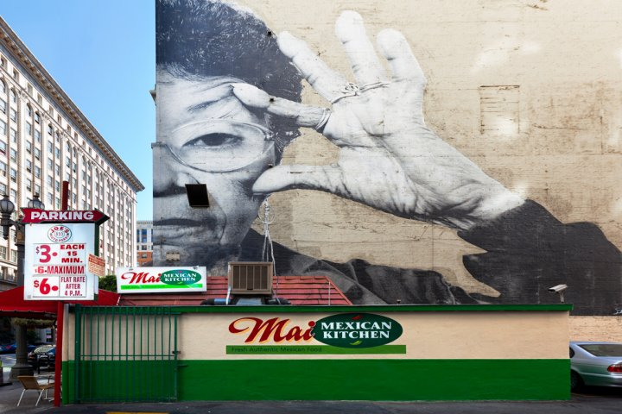

- Na kratko opišite, kaj ste opazili, ko ste se sprehajali po svoji soseščini, in zakaj menite, da fotografija, ki ste jo naložili, najbolje predstavi njeno medkulturno razsežnost.
- Pojasnite, kaj za vas pomeni medkulturnost? Kako se odraža v vašem vsakdanjem življenju?

